採訪通知

採訪通知

敬邀貴單位記者出席採訪，共同督促政府提升屋頂光電裝設率，落實減碳目標

※敬請發攝影通知，謝謝！

新建物屋頂光電義務法案盡快上路

勿讓內政部當減碳與國安韌性豬隊友

時間：2025年12月10日（三）上午10：00

地點：行政院（臺北市中正區忠孝東路一段1號）捷運靠近善導寺站／台北車站

主持：主婦聯盟環境保護基金會南部辦公室主任 陳婉娥

發言：台灣氣候網絡研究中心 陳泉潽

綠色公民行動聯盟研究員 劉如意

地球公民基金會議題專員 林冠伶

主婦聯盟環境保護基金會專員 唐偉傑

◎說明：

內政部於今年初預告《建築物設置太陽光電發電設備標準》（下稱《建物光電設備標準》）草案，規範新建、增建及改建建物達 1,000 平方公尺（約 300 坪）以上者，每 20 平方公尺（約 6 坪）須設置 1 kW 太陽能板。然而草案預告至今已近一年，正式公告上路仍遙遙無期，內政部試圖限縮適用建物的涵蓋範圍，此舉恐將直接削弱屋頂光電政策的實質效力，使都市本應承擔的用電責任再度被推遲，不僅阻礙台灣減碳進程，也將削弱災時分散供電的民防基礎。

對此，地球公民基金會、綠色公民行動聯盟、主婦聯盟環境保護基金會及多個公民團體共同指出，屋頂光電早已是社會高度共識，也是城市能源責任的基本配備，行政院應儘速於今年底前公告《建物光電設備標準》，並堅定維持草案原有適用範圍，納入公有建物、私有建物及工廠屋頂，使都市真正負起用電責任，讓綠電成為日常基礎設施，推動淨零建築落實，確保台灣能源轉型不致破功。
誠摯邀請媒體朋友出席採訪，共同督促政府提升屋頂光電裝設率，落實減碳目標
聯合聲明團體： 地球公民基金會、綠色公民行動聯盟、主婦聯盟環境保護基金會、台灣氣候行動網絡研究中心、野薑花公民協會、台灣再生能源推動聯盟、信義新城管理委員會前主委陳有鵬、高雄市公民監督公僕聯盟連署、綠色和平、⋯⋯（邀請中）
新聞聯絡人： 地球公民基金會議題專員 林冠伶 0903555677
綠色公民行動聯盟研究員 劉如意 0930261691

說明文件
［徵求連署］
各位夥伴在過去曾參與地公、綠盟、主婦聯盟環境保護基金會，針對再生能源發展條例中「一定規模新、增、改建物加裝光電」的連署，以及對於後續子法擬定的關注。
不過母法修訂到子法討論、擬訂和預告已經過了近三年，原先內政部預計年底要公告的子法，卻改口說不會公告、而且加裝光電的適用建物恐怕也會限縮成只適用「公有建物跟工廠」，其他住宅、商業等似乎被排除。
我們認為既有建物屋頂光電已經困難重重，新建物加裝光電還要限縮，質疑政府無心減碳與漠視能源韌性。
因此，下週三（12/10）上午10點，地公、綠盟與主婦聯盟環境保護基金會在行政院前召開「新建物屋頂光電義務法案盡快上路—勿讓內政部當減碳與國安韌性豬隊友」記者會，主訴要與呼籲有四點
1.內政部應儘速公告《建築物設置太陽光電發電設備標準》，並維持原有A、B、C、D、F、G、H類建物之光電設置適用範圍
2.經濟部與內政部應就《建築物設置太陽光電發電設備標準》草案中不足之處，包括兩年一次檢討、屋頂光電結構、耐風壓與抗颱風要求、消防安全以及設備維運等部分強化規範
3.行政院應加強各部會，包括內政部、國發會、經濟部、環境部等之減碳共識與決心，並捲動地方政府之動能，強化臺灣邁向淨零之途徑。
4.新建物加裝光電，既有建物光電潛力也不可忽略，中央與地方政府應徹底盤點公有與私有屋頂潛能，極大化屋頂光電普及性，以及深化民眾參與之可能。

我們很希望邀請關心屋頂光電的夥伴朋友們，能夠加入聲明連署行列。如果您們願意，請協助我們在文件中填下您們的團體名稱。十分感謝
當天也非常歡迎您帶上旗幟來一起參與記者會！
我們希望社會與民間團體的共識：屋頂光電，可以逐步制度性的如期推動，更普及於民間。

抱歉有點長，感謝您的閱讀。
採通請大家參考。
採訪通知：https://docs.google.com/document/d/12XatG_31LPEiRVY03fqlpg1tZHYt5_aS6nq8J8KFlb4/edit?usp=drivesdk

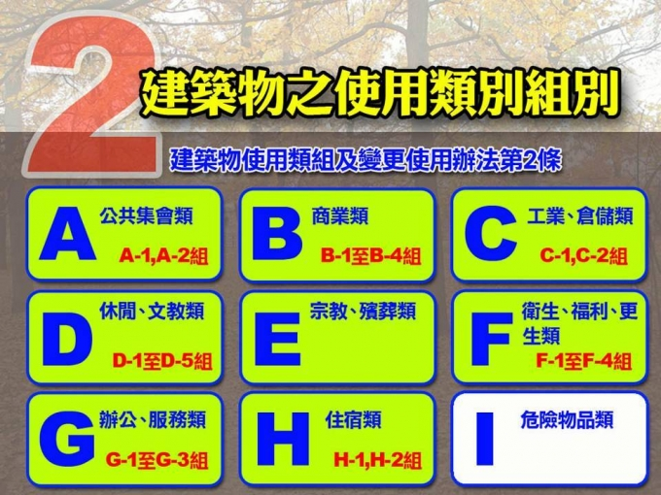

過去資料

10/22(四)「全力衝刺屋頂光電，各部會勿當綠能豬隊友！」聯合聲明記者會
10/23(五)荒野保護協會以行動支持環境友善的屋頂型太陽能光電新聞稿

給常理的說明
星期六收到主婦聯盟環境保護基金會邀請荒野，期望能夠參加週三（12/10）上午10點「新建物屋頂光電義務法案盡快上路—勿讓內政部當減碳與國安韌性豬隊友」記者會。

本記者會主要發起團體有地公、綠盟與主婦聯盟環境保護基金會，另外有綠色和平、野薑花公民協會等團體聲援。

主要訴求與呼籲有四點 ：
- 內政部應儘速公告《建築物設置太陽光電發電設備標準》，並維持原有A、B、C、D、F、G、H類建物之光電設置適用範圍
- 經濟部與內政部應就《建築物設置太陽光電發電設備標準》草案中不足之處，包括兩年一次檢討、屋頂光電結構、耐風壓與抗颱風要求、消防安全以及設備維運等部分強化規範
- 行政院應加強各部會，包括內政部、國發會、經濟部、環境部等之減碳共識與決心，並捲動地方政府之動能，強化臺灣邁向淨零之途徑。
- 新建物加裝光電，既有建物光電潛力也不可忽略，中央與地方政府應徹底盤點公有與私有屋頂潛能，極大化屋頂光電普及性，以及深化民眾參與之可能。

為了呼應荒野的能源立場「增綠：守護自然棲地、審慎選址前提，推動多元再生能源，提升乾淨能源自給率。」，以及查閱「全國議題一覽表與回報」看到荒野曾經在2020/10/22參加「全力衝刺屋頂光電，各部會勿當綠能豬隊友！」聯合聲明記者會(新聞稿原檔)，再加上四點訴求沒有爭議之處，棲地部與責任常理皆認為荒野可以參與此記者會。

參與此記者會的方式只需要派人舉旗，不須發言，將請志工協助舉旗。

